
АДМИНИСТРАЦИЯ ГОРОДСКОГО ОКРУГА
ГОРОД ВОРОНЕЖ

УПРАВЛЕНИЕ АДМИНИСТРАТИВНО –
ТЕХНИЧЕСКОГО КОНТРОЛЯ
Ленинский просп., 93, г. Воронеж, Воронежская область, Россия, 394033
ОГРН 1223600000469 ИНН 3663158238 КПП 366301001
Р/сч 03231643207010003100, к/сч 40102810945370000023 Отделение Воронеж Банка России//УФК по Воронежской области г. Воронеж, телефон (473)228-38-44, e-mail: uatk@cityhall.voronezh-city.ru

Перечень транспортных средств, признанных брошенными 27.01.2025 года

адрес | марка, модель,  Г.Р.З., цвет | сроки перемещения ТС | фотоматериалы
г. Воронеж,  ул. Карпинского, 1 | Great Wall Sailor  г.р.з. О212ТА36  Черный | 1. добровольное перемещение ТС –  до 10.02.2025  2. принудительное перемещение ТС в соответствии с п. 4.1 Положения | 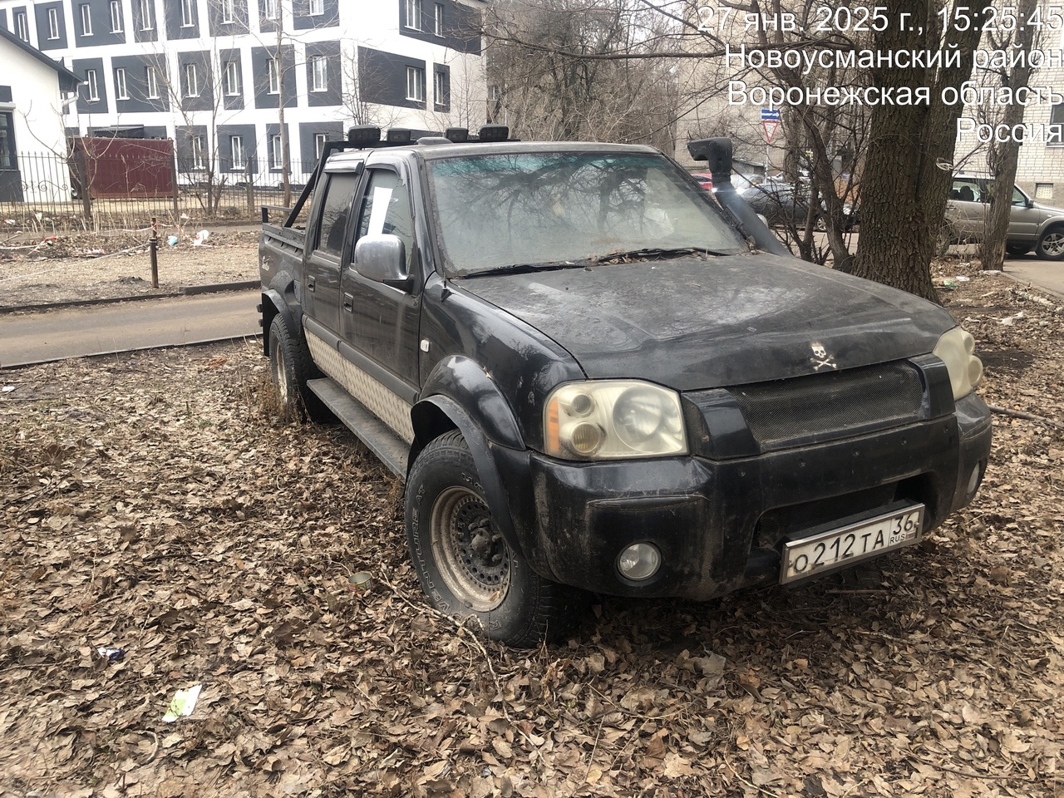
г. Воронеж,  ул. Карпинского, 1 | Great Wall Sailor  г.р.з. О212ТА36  Черный |  | 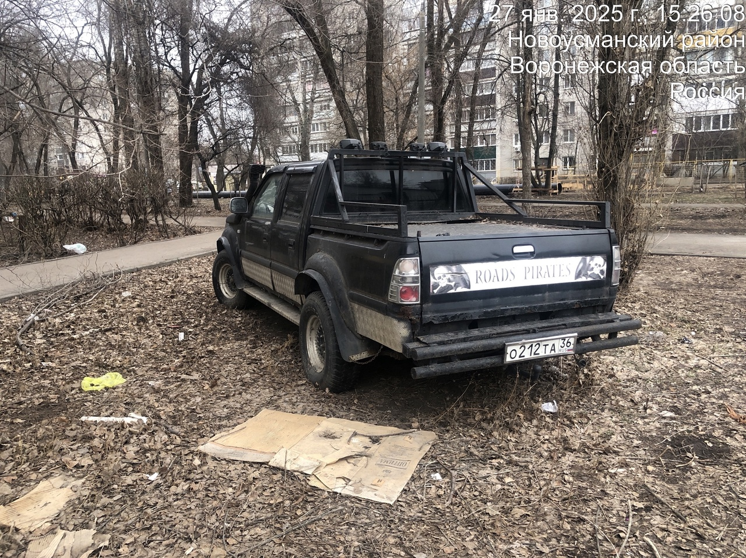

г. Воронеж,  ул. Загородная, 49 | Опель Рекорд  Без г.р.з.  Синий | 1. добровольное перемещение ТС –  до 10.02.2025  2. принудительное перемещение ТС в соответствии с п. 4.1 Положения | 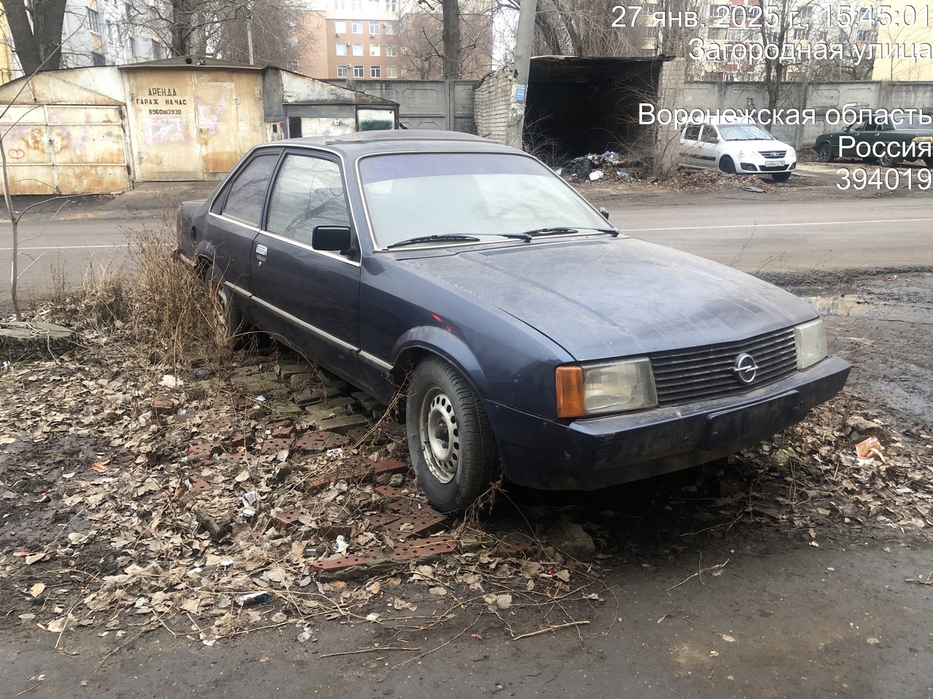
г. Воронеж,  ул. Загородная, 49 | Опель Рекорд  Без г.р.з.  Синий |  | 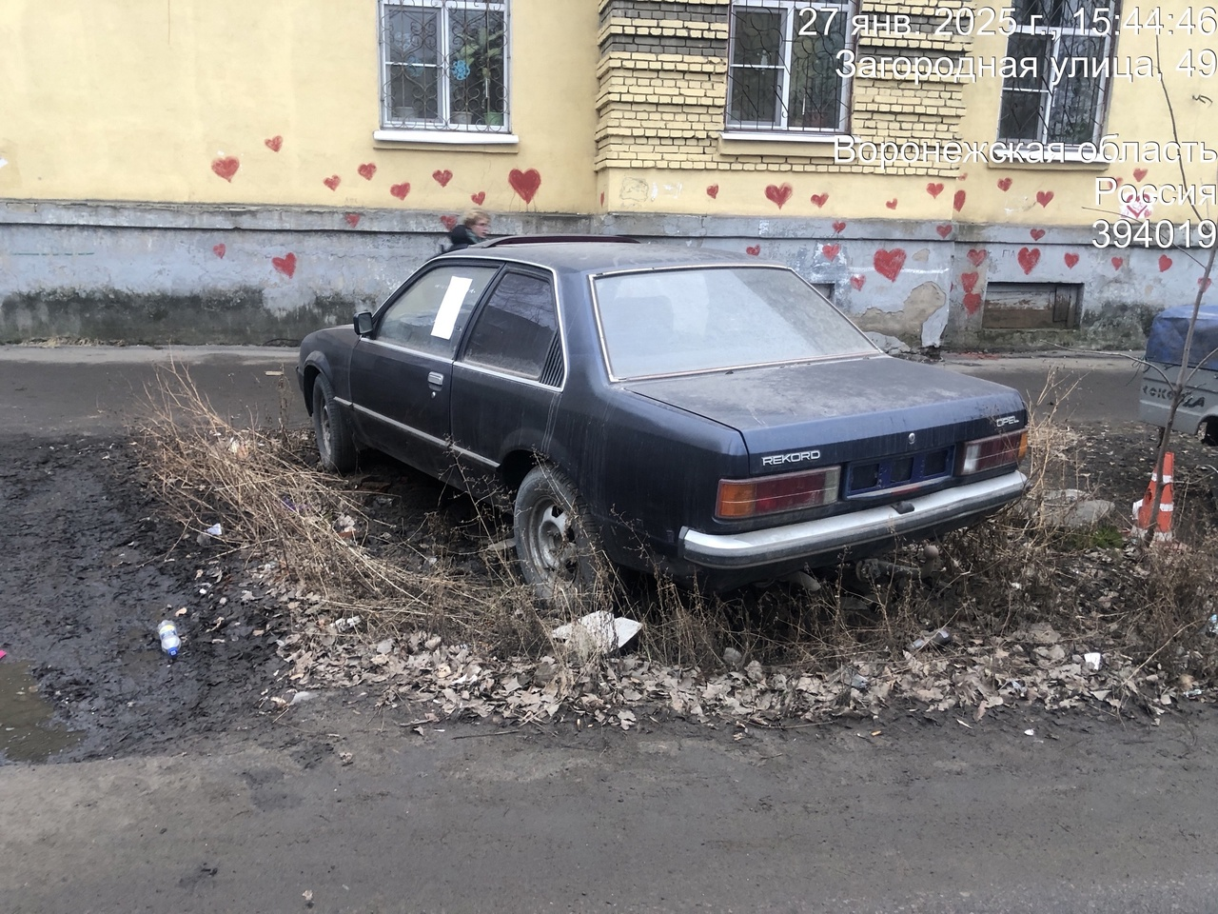
г. Воронеж,  ул. Транспортная, 19 | ВАЗ 2114  г.р.з. М396ХЕ46  Черный | 1. добровольное перемещение ТС –  до 10.02.2025  2. принудительное перемещение ТС в соответствии с п. 4.1 Положения | 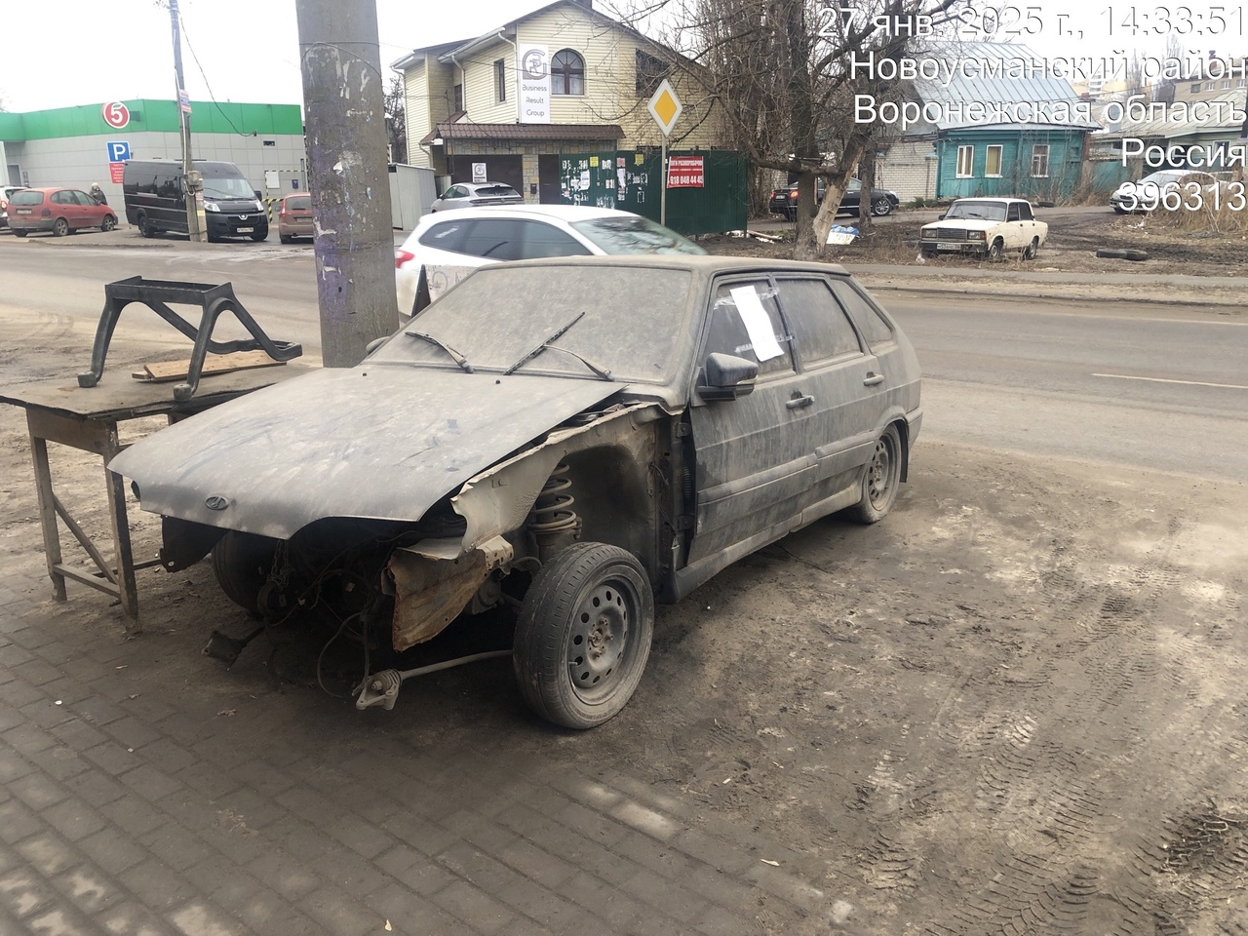
г. Воронеж,  ул. Транспортная, 19 | ВАЗ 2114  г.р.з. М396ХЕ46  Черный |  | 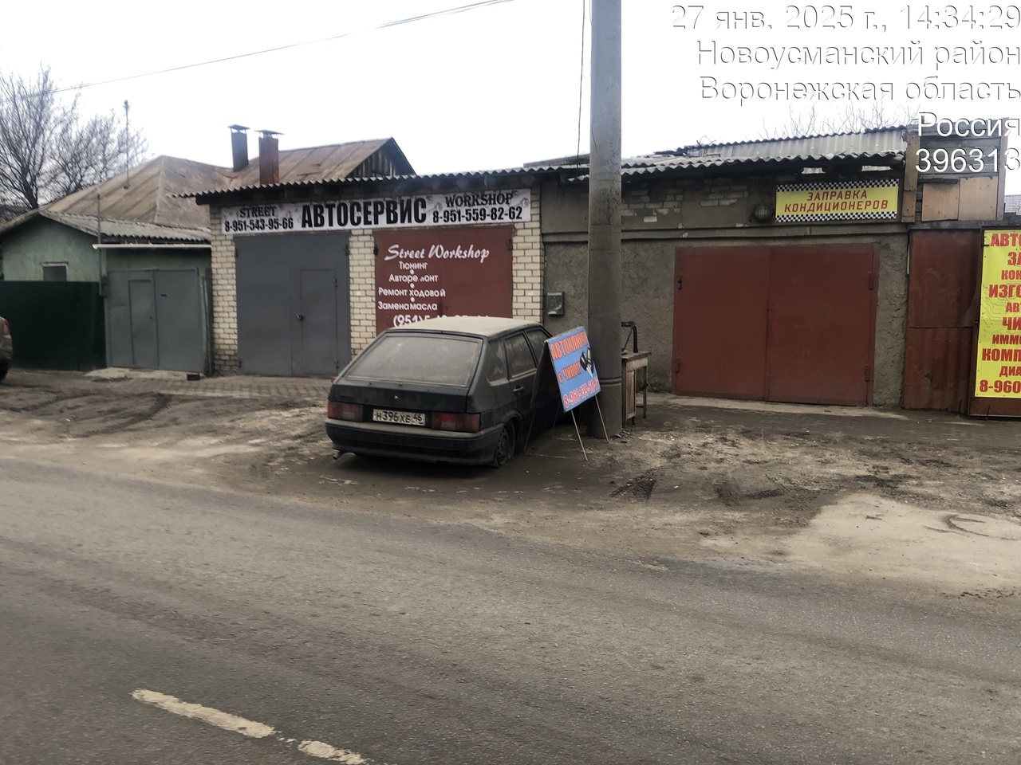

Информируем, что в случае непринятия мер по добровольному перемещению транспортного средства оно будет принудительно перемещено на площадку временного хранения по истечении 14 календарных дней со дня фиксации факта неперемещения.

